QUY TRÌNH ÁP DỤNG PHẦN MỀM TẠI TRUNG TÂM Y TẾ DỰ PHÒNG TỈNH BẮC NINH

*Tài liệu này được xây dựng dựa trên căn cứ vào mô hình thực tế tại trung tâm y tế dự phòng tỉnh Bắc Ninh cũng như mô hình chuẩn triển khai tại một số bệnh viện TW*

1. Mô hình tổng thể hệ thống HIS áp dụng tại Trung tâm y tế dự phòng tỉnh Bắc Ninh
   1. **Mô hình tổng thể**

Mô hình này được xây dựng dựa trên hiện trạng thực tế tại Trung tâm y tế dự phòng tỉnh Bắc Ninh. Nó cung cấp cho chúng ta một cái nhìn tổng quát về danh sách các bộ phận, phòng ban tham gia vận hành-tương tác với hệ thống phần mềm.

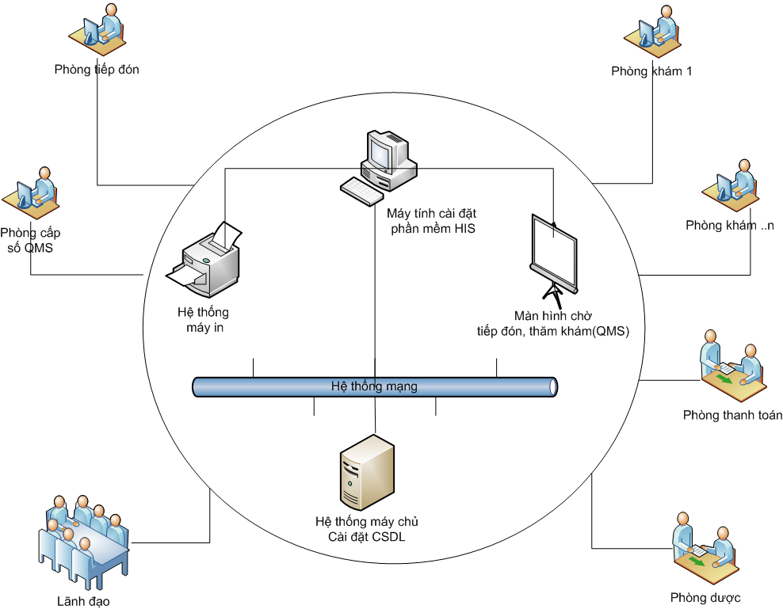

* 1. **Diễn giải chi tiết**
* **Phòng cấp số tiếp đón theo hàng đợi QMS:**

Dùng để cấp phát số gọi đăng ký khám chữa bệnh cho các bệnh nhân. Sử dụng hệ thống này đảm bảo sự an ninh, trật tự, công bằng đối với tất cả các bệnh nhân. Ngoài ra, tùy theo nghiệp vụ thực tế của bệnh viện, hệ thống cho phép tùy biến sinh ra các số hàng đợi theo yêu cầu hoặc hàng đợi ưu tiên áp dụng cho các đối tượng ưu tiên(trẻ em, người già, phụ nữ mang thai…) để được quyền tiếp đón trước cho dù họ có đến sau những người khác.

* **Phòng tiếp đón:**

Đóng vai trò tiếp đón Bệnh nhân đến khám chữa bệnh, thực hiện các thao tác nhập liệu dữ liệu liên quan đến bệnh nhân như: Các thông tin hành chính(Họ tên, giới tính, năm sinh), thông tin dịch vụ khám chữa bệnh(Khám nội tiết, khám chọc hút,…), thông tin chỉ định phòng khám.

* **Các phòng khám:**

Là các phòng bác sĩ thực hiện khám chữa bệnh cho bệnh nhân, thực hiện các thao tác: chẩn đoán bệnh, kê dịch vụ cận lâm sàng(xét nghiệm, chiếu chụp,..), kết luận và kê đơn thuốc cho bệnh nhân.

* **Phòng thanh toán:**

Thực hiện việc thanh toán và thu tiền bệnh nhân căn cứ vào các dữ liệu có được khi tiếp đón và khi bác sĩ thăm khám chỉ định. Ngoài việc, in hóa đơn hoặc biên lai thu tiền thì đối với đối tượng BHYT, phòng còn thực hiện in phôi BHYT để kết thúc đợt khám cho bệnh nhân.

* **Phòng Dược:**

Quản lý nghiệp vụ liên quan đến Dược như: Nhập, xuất thuốc vào các kho. Ngoài ra, phòng còn đảm trách chức năng cấp phát thuốc cho bệnh nhân căn cứ vào đơn thuốc mà các bác sĩ đã kê đơn tại các phòng khám

* **Phòng lãnh đạo:**

Thực hiện xem các báo cáo thống kê để theo dõi tình hình chung tại đơn vị cũng như làm căn cứ để đề ra các quyết sách cũng như kế hoạch cho đơn vị mình nhằm phục vụ Bệnh nhân một cách tốt hơn.

1. **Mô hình kết nối hệ thống**

**2.1. Mô hình**

Mô hình này cung cấp cho chúng ta mối liên hệ giữa các phòng ban với nhau cũng như giữa các phòng ban với hệ thống phần mềm

**2.2. Diễn giải chi tiết**

* + **Bước** 1: Phòng QMS tạo số hàng đợi tiếp đón khám chữa bệnh cho bệnh nhân
  + **Bước 2:** Quầy tiếp đón đăng ký khám chữa bệnh và chỉ định phòng khám cho bệnh nhân
  + **Bước 3:** Các phòng khám thực hiện thăm khám, chỉ định cận lâm sàng và kê đơn thuốc cho bệnh nhân
  + **Bước 4:** Phòng thanh toán thực hiện thanh toán và thu tiền bệnh nhân
  + **Bước 5:** Phòng dược cấp phát thuốc cho bệnh nhân
  + **Bước 6:** Các phòng ban lãnh đạo thực hiện thống kê, xem các báo cáo…

**Kết luận:** Tất cả các phòng ban đều có mối liên hệ, phòng này tạo dữ liệu đầu vào cho phòng khác. Các dữ liệu được tạo ra đều được lưu trữ trong một Cơ sở dữ liệu tập trung và duy nhất nhằm đảo bảo tính thống nhất và toàn vẹn dữ liệu

1. **Quy trình nghiệp vụ**

**3.1. Mô hình**

Mô hình này cung cấp cho chúng ta luồng quy trình nghiệp vụ kể từ lúc bệnh nhân đến đăng ký khám chữa bệnh cho đến khi được ra về.

* 1. **Diễn giải chi tiết**
  + **Bước 1**: Bệnh nhân đến khám chữa bệnh đến quầy QMS để được cấp phát số thứ tự tiếp đón theo quy tắc: Ai đến trước sẽ được số tiếp đón trước. Hệ thống cũng cung cấp sinh các số ưu tiên để dùng cho các trường hợp người già, trẻ em, phụ nữ mang thai,…
  + **Bước 2**: Bệnh nhân ngồi chờ và nhìn lên bảng điện tử chờ đến lượt tiếp đón của mình. Khi đến lượt thì sẽ đến quầy tiếp đón tương ứng để khai báo các thông tin hành chính, thông tin BHYT(nếu có),…để quầy tiếp đón làm các thủ tục đăng ký khám chữa bệnh cho bệnh nhân. Tại quầy này, bệnh nhân sẽ được cấp một phiếu khám chữa bệnh ghi rõ: Khoa khám chữa bệnh, phòng khám chữa bênh, vị trí phòng khám**, số thứ tự** khám chữa bệnh…

Đối với bệnh nhân thuộc đối tượng khác BHYT thì có thể phải nộp tiền khám trước khi được thăm khám. Còn đối với bệnh nhân BHYT thì làm các thủ tục theo quy định của Bệnh viện như: Nộp lại thẻ…và sau đó vào thẳng phòng khám.

* + **Bước 3**: Bệnh nhân tìm đến Khoa-phòng ghi trên phiếu khám và ngồi chờ đến lượt khám của mình căn cứ vào số thứ tự hiển thị trên bảng điện tử trước cửa phòng khám với số thứ tự khám được đăng ký tại quầy tiếp đón. Khi tới lượt, bệnh nhân sẽ vào phòng để được bác sĩ thăm khám

Tại phòng khám, các bác sĩ sẽ thực hiện thăm khám cho bệnh nhân và chỉ định các dịch vụ cận lâm sàng để bệnh nhân thực hiện

Đối với bệnh nhân thuộc đối tượng khác BHYT thì sẽ phải đi nộp tiền trước khi được thực hiện các dịch vụ cận lâm sàng. Với bệnh nhân BHYT thì có thể đi làm dịch vụ ngay sau khi được chỉ định

* + **Bước 4**: Bệnh nhân đi làm xét nghiệp, chiếu chụp, siêu âm…Sau khi có kết quả sẽ mang về phòng bác sĩ khám trước đó để được bác sĩ kết luận và đưa ra hướng điều trị
  + **Bước 5**: Bác sĩ căn cứ vào kết quả cận lâm sàng và thông thăm khám trước đó để đưa ra kết luận, hướng điều trị thích hợp(Hẹn tái khám, yêu cầu nhập viện,…) cũng như kê đơn thuốc cho bệnh nhân

Đối với bệnh nhân BHYT, họ đến quầy thanh toán nộp tiền(Tiền khám, tiền dịch vụ cận lâm sàng, tiền thuốc…). Sau đó đến quầy thuốc để lĩnh thuốc.

Đối với bệnh nhân Dịch vụ, có thể cầm đơn thuốc ra mua tại quầy thuốc bệnh viện hoặc mua ngoài

* + **Bước 6**: Kết thúc

1. **Quy trình phòng xét nghiệm**

4.**1 Mô hình**

Mô hình này cho chúng ta thấy được quy trình quản lý phòng xét nghiệm(Lab) nói riêng và sự kết nối thông suốt giữa 2 hệ thống quản lý phòng khám và quản lý phòng xét nghiệm nói chung. Nhờ sự kết nối thông suốt này mà dữ liệu sẽ được toàn vẹn thống nhất và có sự chia sẻ tức thời giữa các phòng ban liên quan. Ngoài ra, giảm được thao tác nhập liệu thông tin hành chính của bệnh nhân cũng như thông tin chỉ định cận lâm sàng của bệnh nhân tại phòng xét nghiệm.

4.2 **Diễn giải chi tiết**

* + **Bước 1:** Các bác sĩ thăm khám tại các phòng khám chỉ định cận lâm sàng cho bệnh nhân trên hệ thống phần mềm quản lý phòng khám. Dữ liệu chỉ định cận lâm sàng sẽ được đẩy sang hệ thống quản lý phòng xét nghiệm Labo thông qua **module kết nối**
  + **Bước 2:** Kỹ thuật viên phòng xét nghiệm vận hành hệ thống Labo: Lấy mẫu(hoặc nhận mẫu từ phòng khám), dán barcode(nếu có), đặt ống mẫu vào các máy xét nghiệm và tiến hành chạy mẫu
  + **Bước 3:** Các máy xét nghiệm đổ dữ liệu thô về hệ thống quản lý xét nghiệm Lab. Hệ thống phần mềm Lab sẽ tiến hành phân tích dữ liệu và lưu trữ vào trong CSDL
  + **Bước 4:** Kỹ thuật viên phòng Lab kiểm tra kết quả trên phần mềm Lab và thực hiện in phiếu trả kết quả xét nghiệm cho bệnh nhân
  + **Bước 5:** Kỹ thuật viên phòng Lab thực hiện thao tác trả kết quả về hệ thống Quản lý phòng khám để các bác sĩ tại các phòng khám có thể xem kết quả trên phần mềm